

软件概要设计说明书
（ 14 / 15 学年 第 二 学期）

项目名称 | 网上购物系统
制作小组 | 2104
小组成员 | 陆恬、刘镜瑞、李玲、姬聪、
 | 束雯、姜羽珲、郭辰辰、孙梦莹
指导单位 | 计算机学院软件工程系
指导教师 | 陈云芳

1引言 2
1.1编写目的 2
1.2背景 2
1.3定义 2
1.4参考资料 2
2总体设计 2
2.1需求规定 2
2.2运行环境 2
2.3基本设计概念和处理流程 3
2.4结构 3
2.5功能器求与程序的关系 3
2.6人工处理过程 3
2.7尚未问决的问题 3
3接口设计 3
3.1用户接口 3
3.2外部接口 3
3.3内部接口 4
4运行设计 4
4.1运行模块组合 4
4.2运行控制 4
4.3运行时间 4
5系统数据结构设计 4
5.1逻辑结构设计要点 4
5.2物理结构设计要点 4
6系统出错处理设计 5
6.1出错信息 5
6.2补救措施 5
6.3系统维护设计 5

1.1编写目的

编写概要设计书说明书的目的是为了使开发人员完成概要设计规定的各项功能的具体实现,能清楚的知道每一步的具体操作和需求分析,目的就是为程序员写出实际的程序代码提供依据,让测试更加的有条理。可能在需求分析中也可能涉及到功能的问题，但是还不够详细，需要我们在概要设计中找出系统所需要的全部的功能，它是软件详细设计阶段所有任务和所有相关人员所需的参考资料。

1.2背景
现如今,越来越多的购物平台已经在网络上立足,如:淘宝,京东，1号店，唯品会，美丽说等都根据不同的消费人群建立了自己软件的亮点，他们通过自己的商品质量，服务态度，售后，快递各方面不断的提高自己来最大限度的满足客户。
现在流行的网上购物系统不仅要有漂亮的网页，更要有严谨的规划。每一个细小的环节都和重要，这样才能使得在电子交易时避免不必要错误发生。我们将使用HTML、ASP.net等技术来编辑网页，并运用ASP技术把数据库和动态网页相关联。
本项目的任务提出者：陆恬。开发者有：刘镜瑞、李玲、陆恬、姬聪、束雯、姜羽珲、郭辰辰、孙梦莹。用户：青少年及中老年各个年龄阶段有需求的用户。本软件的系统名称为：网上购物系统。

1.3定义
①HTML或HTM全称HyperText Markup Language(中文名：超级文本标记语言)
②PC全称Personal Computer（中文名：个人计算机）
③.NET全称Active Server Page .NET
④IE全称Internet Explorer（Micorsoft公司推出的免费浏览器）
⑤C++:在C语言的基础上开发的一种通用编程语言。
⑥Visual C++6.0:C++的开发工具，为 Visual Studio 集成开发环境 (IDE) 的一部分，Visual C++ 共享许多窗口和工具与其他语言相同。
⑦UID全称uerID（记录用户名）
⑧PID全称productID（记录商品序列号）
⑨页面:使用浏览器浏览到的网页,包含了各种类型的信息,实现了某个特定功能。
⑩店长:系统的管理员,管理系统的所有业务。

1.4参考资料
①汪小平ASP网络开发技术.[北京] :人民邮电出版社 2003年
②蔡翠平、尚俊杰网络程序设计—ASP[M].北京：清华大学出版社.2002年1月第一版
③龙马工作室.ASP+ SQL Server组建动态网站[M].北京：人民邮电出版社.

2总体设计

2.1需求规定
本系统要实现用户网上购物的需求。
本系统具体的要求：:
1．管理员身份验证（为合法用户提供一个后台入口）
2．添加商品（向商品表插入前台首页展示的商品信息）
3．订单信息管理（网站管理者对用户订单的执行和编辑状态）
4．查询用户信息管理模块（查询注册所有用户，对一些非法或失信用户进行删除操作）

2.2运行环境
硬件设备：
- 浏览器端使用的浏览推荐为IE 5.0或以上版本,Netscape Browser 8或以上版本
- 服务端可以在操作系统windows98/2000/XP/7,Linux上运行
软件设备：
- 操作系统： Windows98/2000/XP/7, Linux
- 服务器： Tomcat5.5
- 数据库： mysql4.1
- 程序语言编译系统：Visual C++6.0
- 浏览器： IE 5.0或以上版,Netscape Browser 8或以上版本
2.2.2支持软件
1. MicroSoft Windows NT Server 4.0 /Windows 2000
2. 中文版MicroSoft WINDOWS 7
3. MicroSoft SQL Server 7.0
2.3基本设计概念和处理流程
本系统基本设计流程：作为卖家，主要负责的是处理订单、订单收款、管理商品信息、账户管理；作为买家，主要就是登陆网上购物系统，寻找商品、为商品下订单、支付商品、和个人信息管理。
系统的用例图如下：
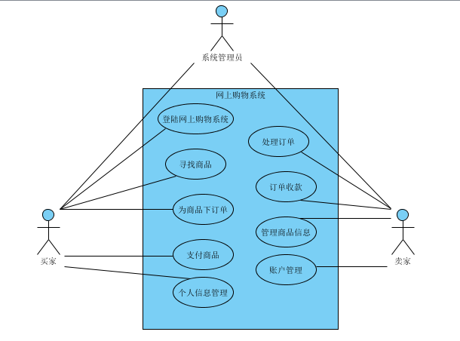

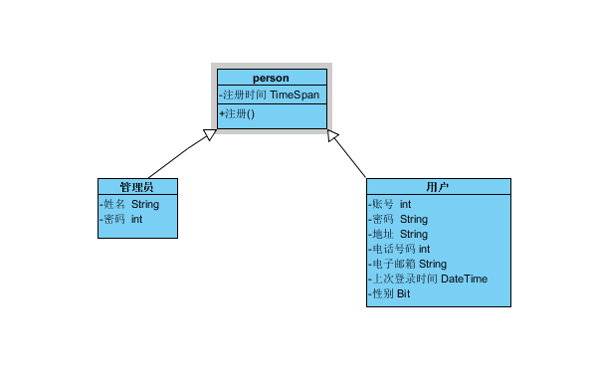
此类图表明管理员类和用户类都是person类的泛化。

2.4结构
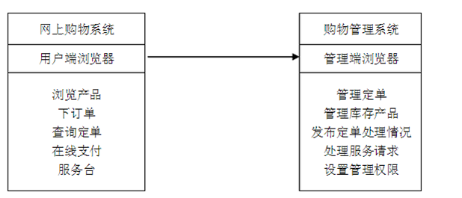

2.5功能器求与程序的关系
2.5.1.1注册
点击首页的“注册”按钮。填写注册内容，包括：用户名，性别，电子邮箱，真实姓名，联系电话，邮寄地址，邮政编码，密码。
点击“提交”按钮，系统检测用户填写信息的合法性和用户名的唯一性。
信息合法，信息写入数据库，注册成功。
信息不合法，系统提示填写信息错误，并清空填写框，用户可重新填写相关信息。 点击“重置”按钮可以清除已经填写的内容，重新填写。
点击“取消”按钮返回到主页，取消注册。
2.5.1.2登陆
在首页的对话框中输入用户名和密码
点击“登陆”按钮。系统对输入的信息跟数据库里的用户信息进行比对，如果符合，登陆成功。反之页面跳出错误信息，返回主页。
2.5.1.3购物车
点击首页的“购物车”图标或者按“购买”按钮进入购物车页面。
- 按首页的“购物车”图标进入购物车界面
- 按“购买”图标进入购物车界面
经过购买按钮功能处理后成功进入购物车界面后，
- 根据用户名从数据库读取用户信息，数值合法，到数据库表查询当前该用户的购物车里所有信息并显示。
b. 根据上一步，从数据库得到该商品信息，添加到购物车中，并且数量初始为1。并将金额加到原来的总计金额上。
看到购物车的信息后可做的操作为：
a、修改单件商品的购买数量
在输入框中输入商品的购买数量，点击“确认”按钮，系统判断数值大于 1，则到数据库读取该商品库存数量，若超过库存数量则提示信息不合法，购买数量变为原来的数量。如果合法，更新成功。
b、删除购买的单件商品：
点击“删除”按钮，跳出提示框提示是否删除该商品。点击“确认”，在 数据库的购物车表中删除该商品信息，并重新读取购物车信息显示到页 面；点击“取消”放弃该操作。
c、清空购物车：
点击“清空购物车”按钮，跳出提示框提示是否清空购物车，点击“确认” 删除数据库相应的购物车表，页面显示购物车为空；点击“取消”放弃该 操作。
d、结算中心：
点击“去结算中心”按钮，页面跳转到订单生成页面。该页面根据用户信息，到数据库查询该用户的购物车的信息并显示以下内容：购买的商品 信息（不可修改）；收货人信息，即从数据库选择用户信息显示（可选择“非本人收货”来更改收货人信息，默认不选择此项）；选择配送方式。

2.6人工处理过程
商品订单处理

2.7尚未问决的问题

无

3接口设计

3.1用户接口
在用户界面部分，根据需求分析的结果，用户需要一个用户友善界面。在界面设计上， 应做到简单明了，易于操作，并且要注意到页面的布局，应突出地显示重要以及出错信息。 在设计语言上，已决定使用ASP 开发程序。本系统提供可视化的操作方式，不提供命令控制 语句进行输入控制，从而用户只需要使用鼠标进行命令操作，使用键盘输入系统接受的参数。 总的来说，系统的用户界面应做到可靠性、简单性、易学习和使用。

3.2外部接口
- 软件接口：服务器程序可使用ASP 提供的对SQL SERVER 的接口，进行对数据库的 所有访问；服务器程序上可使用SQL SERVER 的对数据库的备份命令，以做到对数据的保存。
- 再输入方面，对于键盘、鼠标的输入，可用标准的输入输出，输入进行处理；在输 出方面，显示器的连接及使用，也可用标准的输入输出对其进行处理 。

4运行设计

4.1运行模块组合

网上购物商城程序在有输入时启动接受数据模块，通过各模块之间的调用，读入并对输 入进行格式化。在接收数据模块得到充分的数据时，将调用网络传输模块，将数据通过网络 送到服务器，并等待接受服务器的返回信息。接收到返回信息后随即调用数据输出模块，对 信息进行处理，产生相应的输出。 服务器程序的接受网络数据模块必须始终处于活动状态。接受到数据后，调用数据处理、 查询模块对数据库进行访问，完成后调用网络发送模块，将信息返回客户机上。

4.2运行控制
运行控制严格按照各模块间函数调用关系来实现。在各事务中心模块中，需对运行控制 进行正确的判断，选择正确的运行控制路径。 在网络传输方面，客户机在发送数据后，将等待服务器的确认收到信号，收到后，再次 等待服务器发送回答数据，然后对数据进行确认。服务器在接收到数据后发送确认信号，在 对数据处理、访问数据库后，将返回信息送回客户机，并等待确认。

4.3运行时间
软件的需求分析中，对运行时间的要求必须对作出的操作有较快的反应。所以应该尽 量减少数据在网络传输上的开销。其次是服务器性能，这将影响对数据库访问时间即操作时 间的长短，影响加大客户机操作的等待时间，所以必须使用IIS 的高性能服务器。硬件对本 系统的速度影响将会大于软件的影响。

5系统数据结构设计

5.1逻辑结构设计要点
表名：管理员信息表
字段名 | 数据类型 | 长度 | 主外键 | 字段说明 | 备注
ADminID | varchar | 32 | 主键 | 管理员ID | 非空
Password | varchar | 32 | 无 | 管理员密码 | 非空

表名：物品信息库
字段名 | 数据类型 | 长度 | 主外键 | 字段说明 | 备注
GoodsID | varchar | 50 | 主键 | 商品名称 | 非空
ClassID | varchar | 50 | 外键 | 商品类别 | 非空
GoodsIntroduce | Text | 250 | 无 | 商品介绍 | 无
GoodsUnit | varchar | 50 | 无 | 商品计数单位 | 无
GoodsWeight | float | 16 | 无 | 商品重量 | 无
MarketPrice | float | 16 | 无 | 商品市场价格 | 无
MemberPrice | float | 16 | 无 | 商品会员价格 | 无

表名：买家信息库
字段名 | 数据类型 | 长度 | 主外键 | 字段说明 | 备注
MemberID | varchar | 50 | 无 | 买家ID | 非空
Sex | bit | 1 | 无 | 性别 | 无
Password | varchar | 50 | 无 | 密码 | 无
TrueName | varchar | 50 | 无 | 真实姓名 | 无
Phonecode | varchar | 50 | 无 | 电话号码 | 无
Emails | varchar | 50 | 无 | 电子邮箱 | 无
Address | varchar | 200 | 无 | 地址 | 无
LoadDate | datetime | 32 | 无 | 上次登录时间 | 无

5.2物理结构设计要点
对经常在查询中出现的关系的码建立索引；
对经常进行连接操作的关系的码建立索引，比如员工号、货物号、商店号等；
对于更新频率很高的关系模型，没有定义索引，比如顾客编号、姓名、顾客级别、所选货品。

5.3数据结构与程序的关系
数据结构 程序单元
用户信息 用户基本信息、用户基本信息查询
商品库存信息 商品信息、商品信息查询、商品库存
商品销售记录 商品订购信息、商品订购信息查询
商品购买 商品信息、商品信息查询
商品订购 商品库存、商品进购信息、商品进购信息查询

6系统出错处理设计

6.1出错信息
在用户使用错误的数据或访问没有权限的数据后，系统给出“对不起，您使用了非法数据，没有权限！”而且用户名的密码管理可以允许用户修改自己的密码，当购买商品是不允许用户的匿名登录。用户不能进行录入操作，系统提示：您的权限不够，建议重新安装驱动。
用户输入数据与本系统已收集的商品信息与顾客信息等其他信息不匹配，系统提示：您输入的信息不存在，请仔细核对您的信息重新输入。
用户输入数据不符合数据类型，系统提示：输入格式错误，请重新输入。
管理员输入数据不能写入数据表，系统提示：主码重复，应重新启动系统。

6.2补救措施
系统出现故障后可能采取的补救措施，包括：
- 后备技术：对数据进行备份，对丢失数据可以从备份文件中找回，销售记录进行一天一次备份，商品信息进行更新备份。
- 降效技术：数据丢失且没有进行备份的，需找距离没备份时间最近的备份文件再重新输入。
- 恢复及再启动技术：该软件对断电输入的数据不仅没有储存，而且没有恢复功能，需重新录入。

6.3系统维护设计
系统测试后，进入运行及维护阶段，这一阶段的目的是保证系统正常可靠的运行，而且是系统得到不断完善和提高，以充分发挥系统本身的作用。在整个系统运行过程中，系统的维护和管理始终贯穿其中。

- 引言和系统出错处理：孙梦莹 姜羽珲
2.总体设计：陆恬 李玲 束雯
3.接口设计：刘镜瑞 姬聪
4.数据结构设计：束雯 郭辰辰

